Taller de Introducción a Python para series de tiempo

# Tarea 1

1. **Utilizando un “if else” cree una estructura que evalúe “x” tal que:**

**Si x es múltiplo de 2 imprima “Es múltiplo de 2”.**

**Si x es múltiplo de 3 imprima “Es múltiplo de 3”**

**Si x es múltiplo de 2 y 3 imprima “Es múltiplo de 2 y 3”**

**Para otro caso, imprime “Otro caso”**

**Muestra un ejemplo con x = 6.**

1. **Utilizando un “for loop” y el condicional “if else” para un rango del 1 al 100, evalúe “x” tal que:**

**Si x es múltiplo de 3 imprima “Fizz”**

**Si x es múltiplo de 5 imprima “Buzz”**

**Si x es múltiplo de 3 y 5 imprima “FizzBuzz”**

**Para el resto de los casos, solo imprima el número.**

**Resultado:**

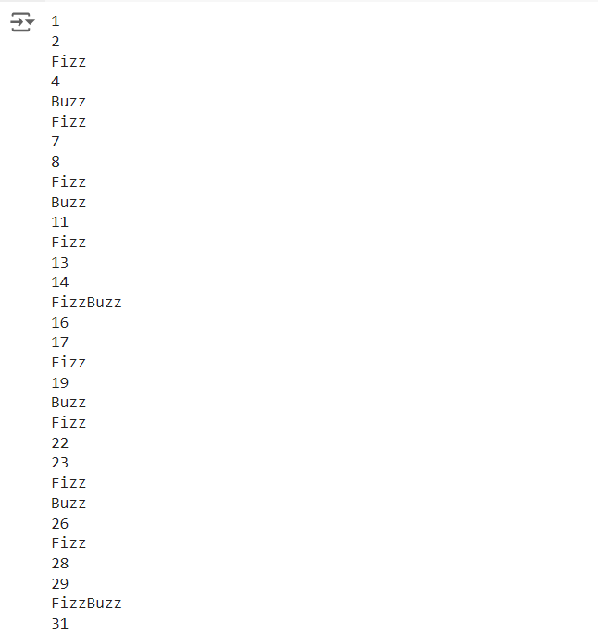

1. **Crea una función que permita calcular el descuento aplicado a un producto. Si el total es mayor o igual a 1000, aplica un 20% de descuento, si el total es mayor o igual a 500 pero menor a 1000, aplica un 10% de descuento. Si el total es menor a 500, no aplica ningún descuento. La función debe devolver el total final después de aplicar el descuento. Prueba la función con un total de compra de 1200, 750 y 300.**

**Ejemplo:**

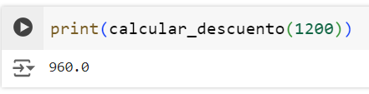

1. **Crea una función llamada que reciba como parámetro la edad de una persona. La función debe clasificar a la persona en una de las siguientes categorías:**

**"Niño" si la edad es menor de 12 años.**

**"Adolescente" si la edad está entre 12 y 17 años.**

**“Joven” si la edad está entre 18 y 24 años.**

**"Adulto" si la edad está entre 25 y 64 años.**

**"Adulto Mayor" si la edad es mayor o igual a 65 años.**

**La función debe devolver la categoría correspondiente. Prueba la función con las edades de 10, 19, 25 y 70.**

**Ejemplo:**

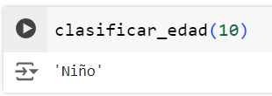

1. **Sea la fórmula del CRAEST PUCP**

**Crea una función que reciba como tres únicos inputs tu media, la media del curso y la desviación estándar del curso y te devuelva tu craest calculado. No te olvides documentar la función usando triple comillas “””.**

**Prueba la función los datos de algún curso que hayas llevado.**

**Ejemplo:**

**¡Ya puedes saber cuánto CRAEST sacaste en un curso!**

1. **Nombrar el archivo de Google Colab como GRUPO_NUMEROGRUPO_Tarea1 y compartirlo al correo a esteban.cabrera@pucp.edu.pe y dejar el link en el Google Sheets hasta el lunes 19 de agosto a medianoche.**

# BIBLIOGRAFÍA

Los scripts desarrollados en clase serán el principal material de referencia el cual será entregado al inicio de cada clase.

Enlace de la carpeta Drive: <https://drive.google.com/drive/folders/17bgV4HpqzhWbVvAaOHIxjvmhZwrF9Xyr>

Enlace del repositorio:

<https://github.com/qlabpucp/python-basics>

De manera complementaria, se recomienda revisar la siguiente literatura:

* Witten, D., & James, G. (2013). An introduction to statistical learning with applications in Python. Springer publication.